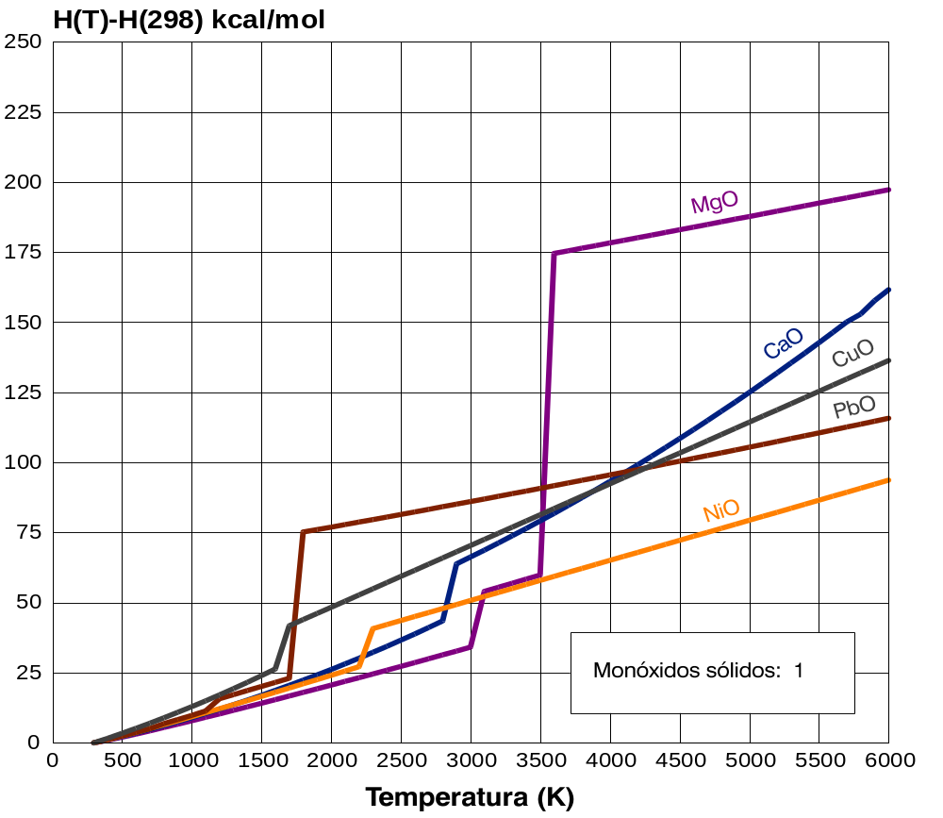

Fig: Monóxidos sólidos -1

